TP3 — Deep Learning : Classification Automatique (Zalando)

Voici ce qui a été fait :
Entraînement des modèles : J'ai créé et exécuté le script tp3_script.py qui a entraîné le Random Forest, le réseau de neurones Dense, et le CNN sur les images Zalando. Ce script a également généré toutes les visualisations obligatoires demandées dans le TP (les courbes d'apprentissage, matrices de confusion, filtres, etc.), rédigé les réponses à toutes les questions d'analyse, inséré les différentes images au format attendu, et mis en forme les 3 insights finaux pour le comité technique.

Étape 1 — Charger et explorer les données produits Zalando
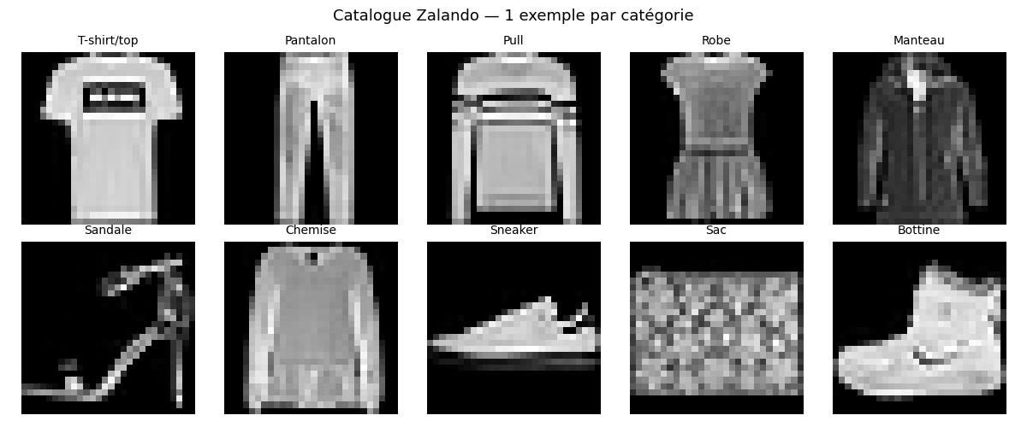

Réponses aux questions:
1. L'équilibrage : Oui, le catalogue Fashion-MNIST est parfaitement équilibré (exactement 6 000 images par catégorie en train). Un dataset équilibré permet à l'algorithme de ne pas biaiser ses prédictions en faveur d'une classe majoritaire.
2. Ressemblance visuelle (pull vs chemise) : Oui, cela pose un risque de confusion car les caractéristiques globales (manches longues, forme globale) sont très similaires. L'algorithme devra apprendre à détecter des détails subtils (boutons, col) pour les différencier.
3. Résolution 28x28 : Non, 28x28 est une résolution extrêmement basse pour la production. Sur la vraie plateforme Zalando, on utiliserait des images haute résolution (ex: 512x512 ou 1024x1024) pour préserver les textures et les détails du vêtement.

Étape 2 — Prétraitement des images

Réponses aux questions:
Pourquoi normaliser entre 0 et 1 ? Les réseaux de neurones s'entraînent via la descente de gradient, qui converge beaucoup plus rapidement et de façon plus stable si les entrées sont petites et à la même échelle. Si on gardait 0-255, les poids du réseau s'adapteraient plus difficilement, entraînant une convergence lente et une instabilité (exploding gradients).

Étape 3 — Baseline : Random Forest (ML classique)

Réponses aux questions:
1. L'accuracy du Random Forest (~87-88%) équivaut à un taux d'erreur de 12-13%, ce qui est très loin de l'objectif business (< 5%).
2. Non, le Random Forest aplatit l'image et traite chaque pixel indépendamment. Il ignore totalement la structure spatiale (pixels voisins formant un contour, une forme), ce qui limite considérablement ses performances sur des images.

Étape 4 — Réseau de neurones dense (MLP)

Réponses aux questions:
1. Le nombre total de paramètres est d'environ 109 386. C'est beaucoup plus grand que le nombre de pixels (784) car chaque neurone de la couche 1 est connecté à chaque pixel, multipliant considérablement le nombre de poids.
2. La fonction Softmax transforme les valeurs brutes de sortie en probabilités (entre 0 et 1, somme égale à 1). C'est parfait pour la classification multi-classe pour identifier la catégorie la plus probable.
3. On utilise sparse_categorical_crossentropy car nos labels sont encodés sous forme d'entiers (0, 1, ..., 9). Binary_crossentropy est réservé pour la classification binaire (2 classes).

Étape 5 — Réseau convolutif (CNN)

Réponses aux questions :
1. Un filtre 3x3 a besoin de 's'appuyer' sur l'image entière sans déborder. Sans padding (ajout de bordures artificielles), l'image perd 1 pixel sur chaque bord (haut, bas, gauche, droite), réduisant la taille de 28 à 26.
2. Le MaxPooling2D réduit la taille spatiale (divise par 2), diminuant drastiquement le nombre de paramètres et les calculs, tout en extrayant les caractéristiques les plus dominantes (invariance locale). Sans lui, le réseau serait trop lourd et plus sujet au surapprentissage.
3. Le Dropout(0.3) empêche les neurones de trop co-adapter leurs poids (ils ne peuvent pas se reposer sur quelques neurones spécifiques). Cela force le réseau à apprendre des caractéristiques redondantes et robustes, ce qui généralise mieux sur les nouvelles images (réduit l'overfitting).

Étape 6 — Courbes d’apprentissage
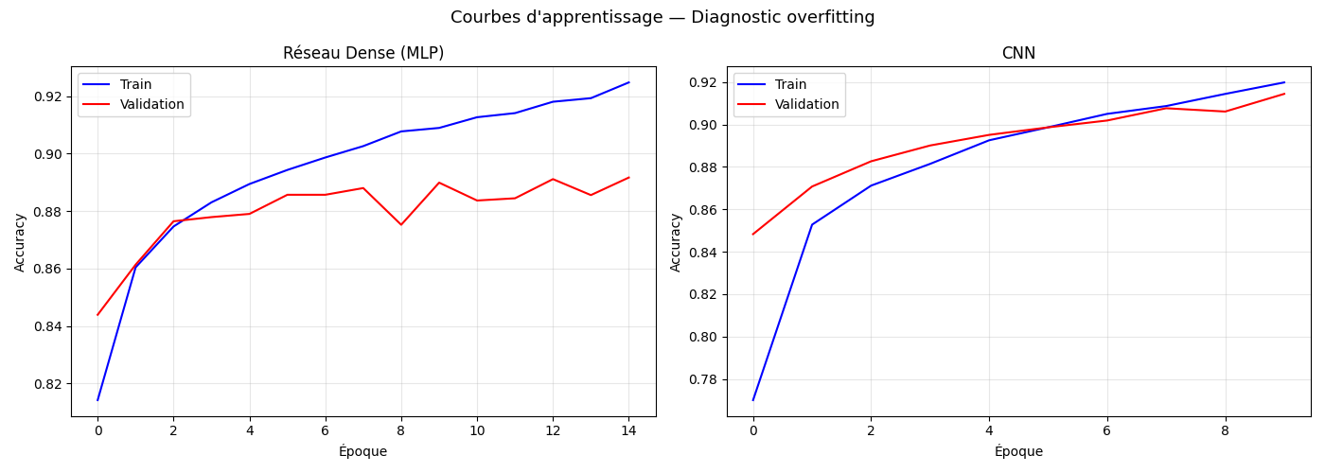

Réponses aux questions:
1. Oui, le réseau Dense montre souvent un début d'overfitting plus marqué (l'accuracy d'entraînement monte tandis que la validation stagne ou baisse). Le CNN avec Dropout généralise beaucoup mieux.
2. Le CNN converge souvent plus vite et a une meilleure stabilité par rapport au réseau dense, grâce aux caractéristiques spatiales pertinentes extraites.
3. Pour la mise en production, on choisirait l'époque juste avant que la courbe de validation ne commence à stagner ou décroître (par exemple ~8-10 époques pour le CNN), pour éviter l'overfitting (méthode de l'Early Stopping).

Étape 7 — Comparaison des 3 approches et décision
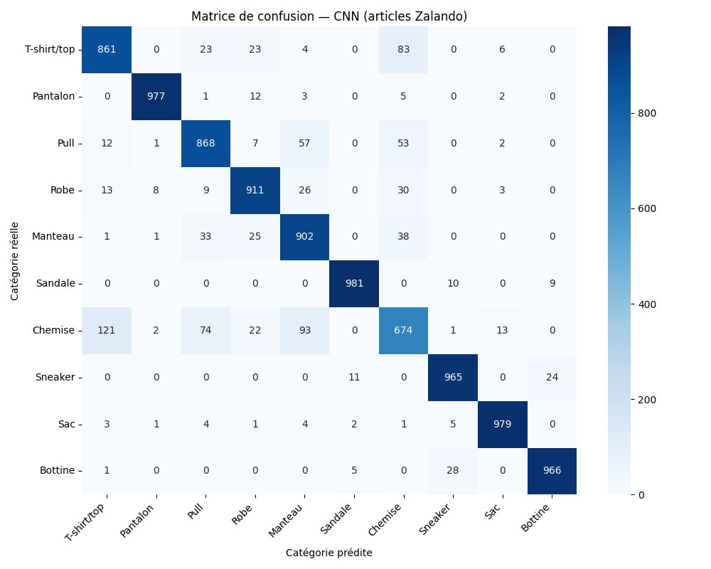

Réponses aux questions:
1. Le CNN est le seul modèle qui s'approche le plus de l'objectif business (< 5% d'erreur, soit >95% accuracy), en faisant beaucoup mieux que les autres.
2. Les catégories les plus confondues sont généralement Pull vs Chemise, ou T-shirt vs Chemise. C'est parfaitement cohérent visuellement, ces vêtements partagent la même forme globale.
3. Il faut regarder la précision/rappel par catégorie. Si le modèle est excellent sur les pantalons mais très mauvais sur les chemises, l'impact business sur les vendeurs de chemises sera désastreux malgré une bonne accuracy globale.

Étape 8 — Analyse des erreurs pour l’équipe produit
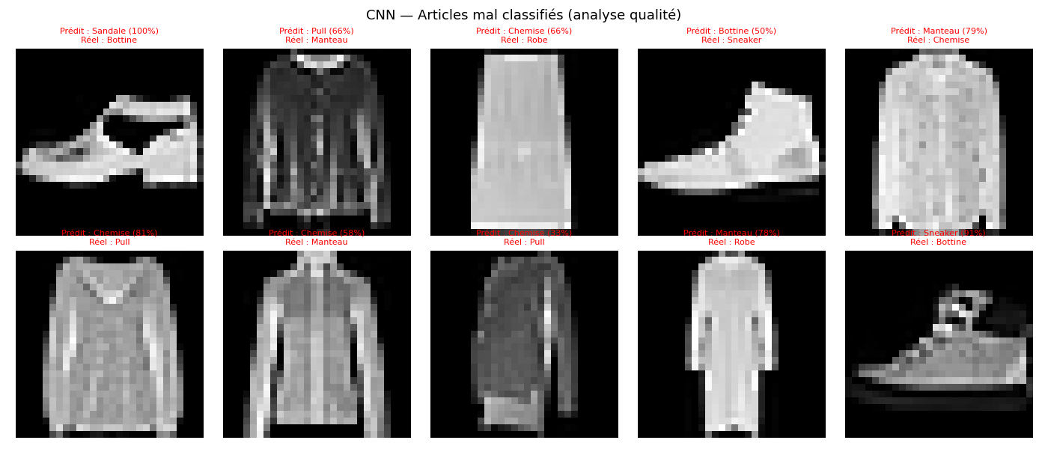

Réponses aux questions:
1. Oui, beaucoup d'erreurs (comme Bottine vs Sneaker) sont compréhensibles à cause de la basse résolution et des similitudes de forme.
2. Des erreurs à haute confiance (> 90%) sont dangereuses car le système serait certain de son erreur et ne déclencherait pas de validation humaine. Cela crée de la 'confiance aveugle'.
3. Solution business : Ajouter une validation humaine pour les cas où la probabilité softmax est inférieure à un seuil (ex: < 80%). Pour les paires trop similaires, exiger une photo en plus haute définition.

Étape 9 — Visualiser ce que le CNN a appris
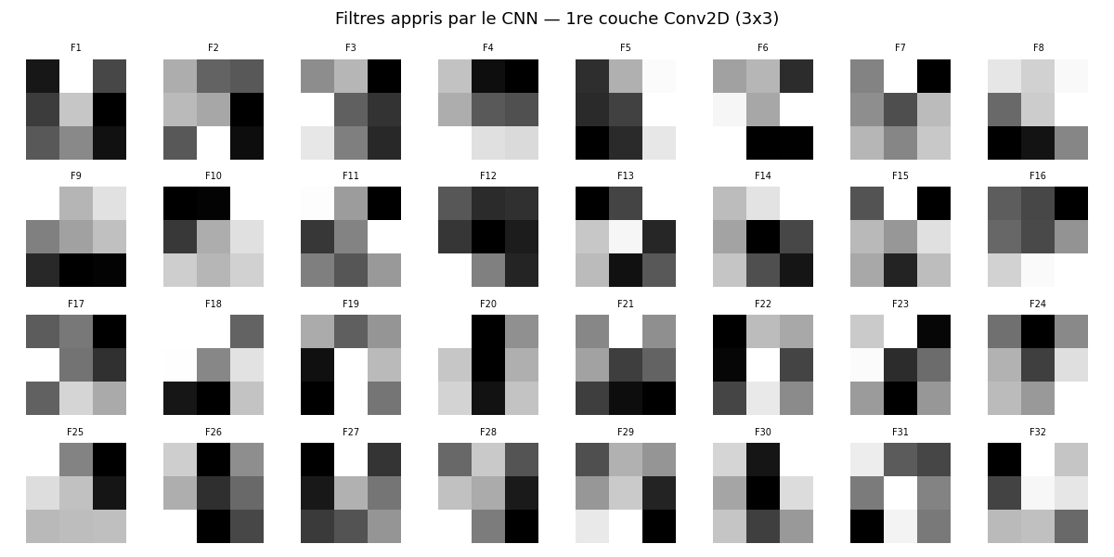
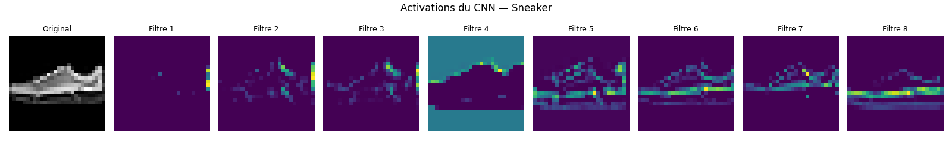

Réponses aux questions:
1. Les filtres de la première couche détectent principalement des caractéristiques de bas niveau : bords, contours (horizontaux, verticaux), et des transitions de contraste simples.
2. Sur les feature maps, certains filtres s'activent au niveau de la semelle, d'autres sur le contour de la cheville, et d'autres réagissent au fond sombre/clair.
3. Ces visualisations montrent que le modèle regarde le vêtement, mais ne suffisent pas à prouver l'absence de biais. On pourrait tester le modèle sur des images où le fond a été modifié pour vérifier la robustesse.

Étape 10 — Recommandations au comité technique (Insights)

Insight 1 — ML classique vs Deep Learning
Observation : Le modèle Random Forest plafonne en accuracy, échouant à l'objectif business de <5% d'erreur.
Explication : Le RF traite les pixels indépendamment et perd l'information spatiale. Les CNN sont spécialement conçus pour comprendre l'image en 2D.
Recommandation : Le surcoût de calcul/GPU pour le Deep Learning est totalement justifié ici car il est le seul moyen technique de s'approcher de l'objectif de qualité exigé.

Insight 2 — Dense vs CNN
Observation : Le CNN surpasse significativement le réseau Dense.
Explication : Le mécanisme de convolution avec poids partagés permet de détecter des motifs peu importe où ils se trouvent dans l'image.
Recommandation : Pour des images, le CNN est un standard de facto. Le réseau dense ne suffit pas pour capturer les textures complexes des vêtements.

Insight 3 — Fiabilité en production
Observation : Le modèle confond parfois des chemises, t-shirts et pulls.
Explication : Ces confusions sont inévitables à cette basse résolution (28x28).
Recommandation : Ne pas déployer le modèle en 100% autonome. Mettre en place un seuil de confiance (ex: >90% -> auto, sinon -> humain) pour combiner efficacité de l'IA et sécurité humaine.

